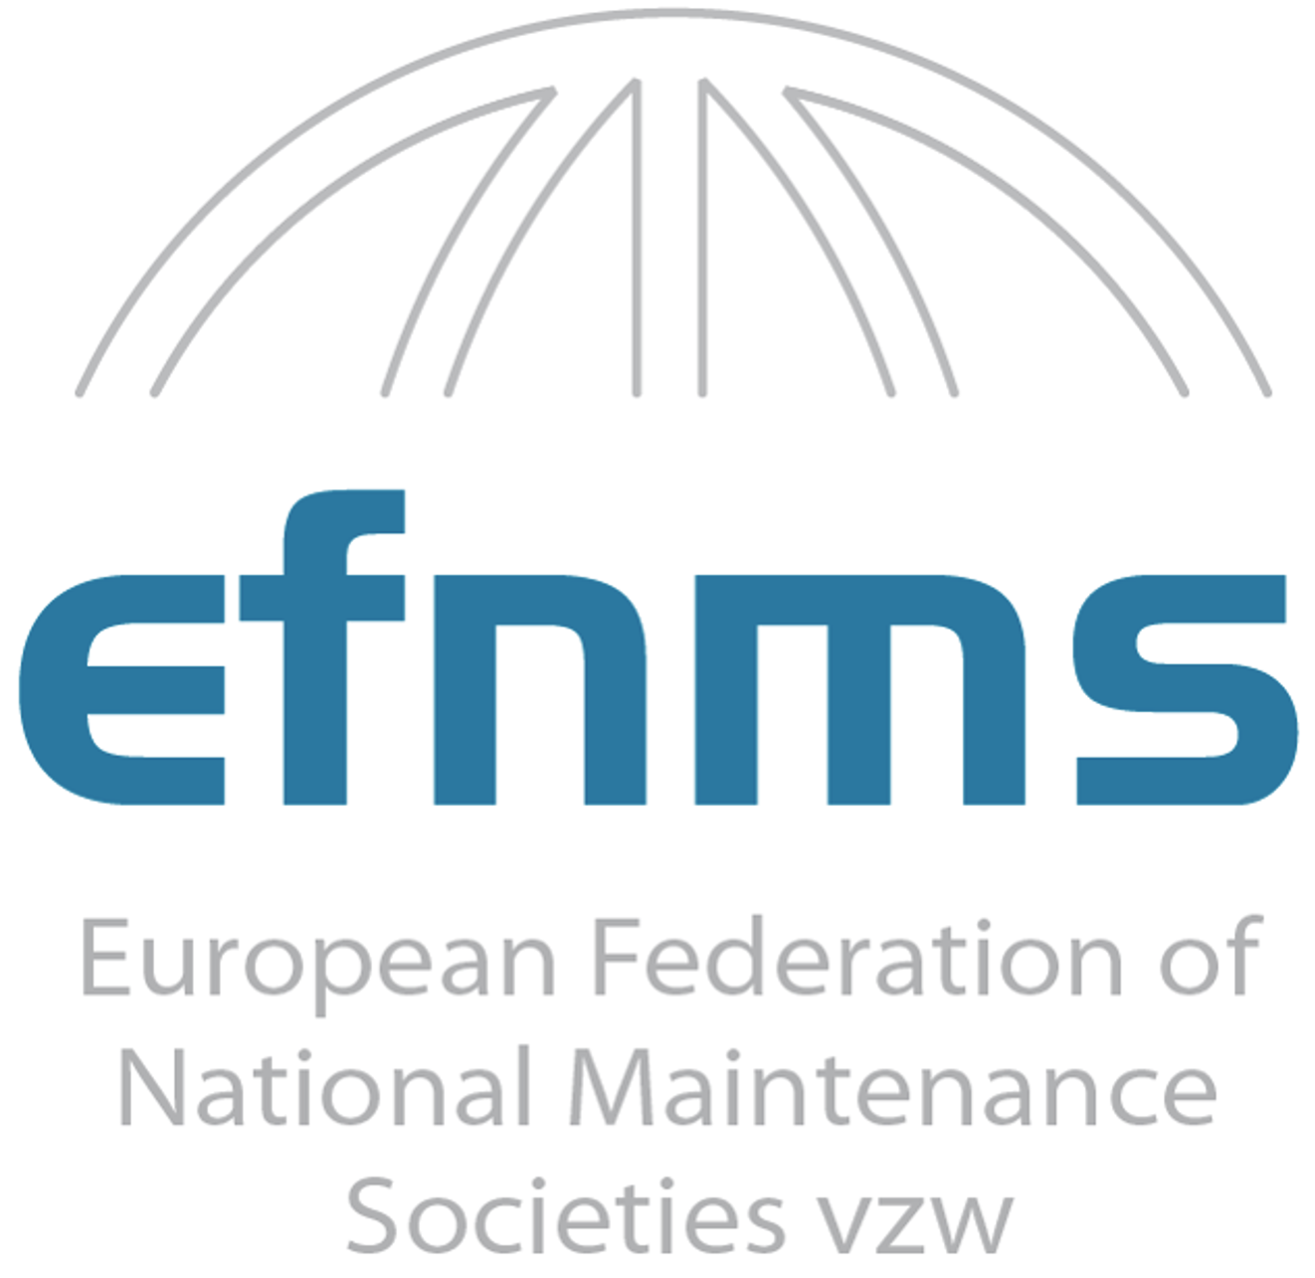

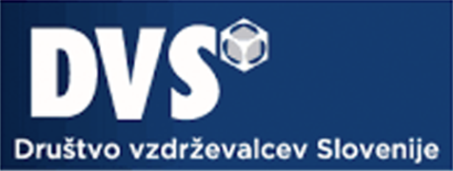

**VABILO**

**za strokovno usposabljanje:**

Certifikat o poznavanju obvladovanja premoženja

AAMC: **A**wareness in **A**sset **M**anagement **C**ertificate

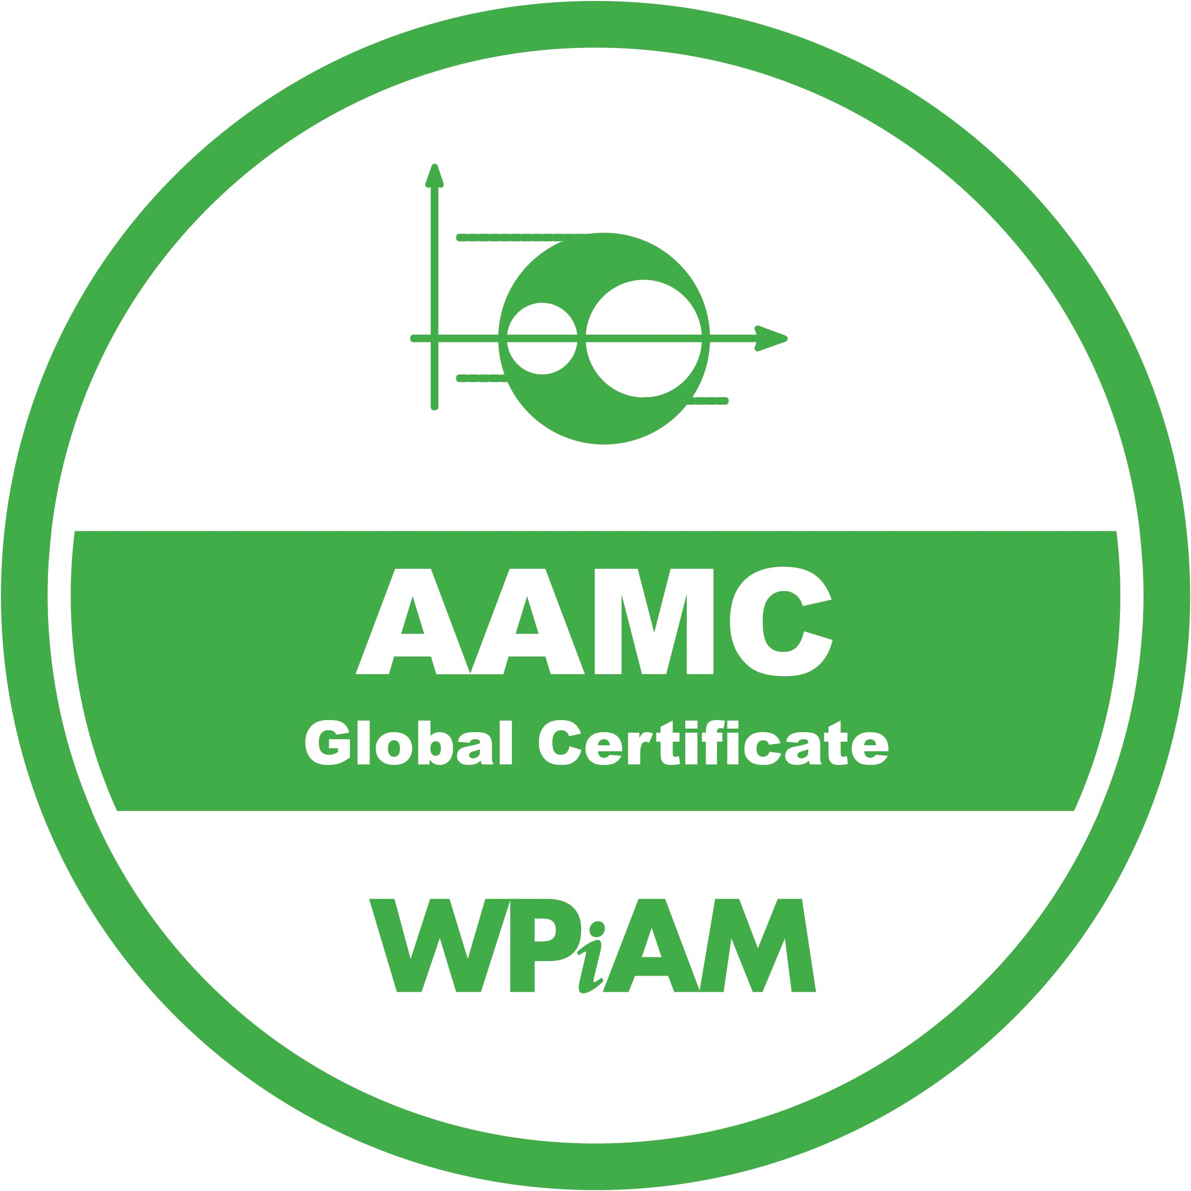



6. februar 2025

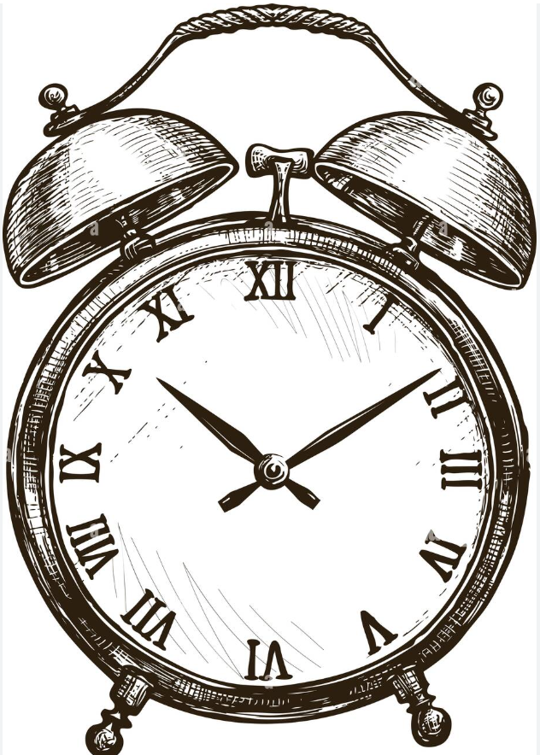

od 8.30 do 16.00 ure



Stegne 21c, 1000 Ljubljana

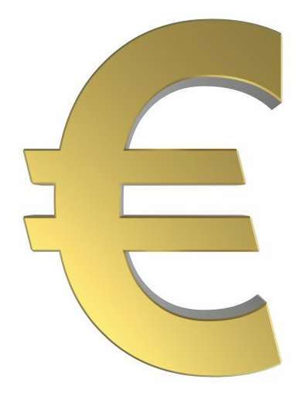

Kotizacija: 320 EUR

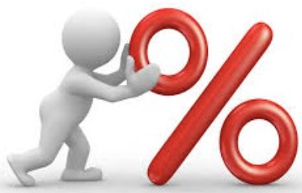

15 % popust za člane DVS



Omejeno število: 20



[tajnik@drustvo-dvs.si](mailto:tajnik@drustvo-dvs.si)

Vabljeni na usposabljanje, namenjeno prepoznavanju priložnosti za izboljšanje ustvarjanja vrednosti skozi učinkovito obvladovanje premoženja v vseh fazah njihovega življenjskega cikla.

Obvladovanje premoženja, *angl. Asset Management* je marsikje v tujini že dlje časa v rabi, saj organizacijam ponuja številne koristi, od izboljšanega upravljanja s tveganji in odločanja na podlagi celovitejših informacij, integracije vseh sodelujočih procesov (od strateškega načrtovanja, izbora, projektiranja, nabave in izvajanja investicij, obratovanja in vzdrževanja, vse do razgradnje), ob zagotavljanju skladnosti z zakonodajo in ESG zahtevami. Pri tem se sistematično uporablja sodobne tehnologije, vključno z digitalizacijo.

Usposabljanje AAMC je odlična priložnost za seznanjanje s sistemom, katerega dosledna uvedba in uporaba omogoča znatne prihranke, povečanje zanesljivosti, učinkovitosti in uspešnosti relevantnih procesov ter povečano ustvarjanje vrednosti iz premoženja. Vse to vpliva na konkurenčnost, finančne vidike poslovanja, konkurenčnost, trajnostni razvoj in, nenazadnje, ugled organizacij.

Material za usposabljanje je v skladu s specifikacijo AAMC, ki jo opredeljuje WPiAM. Vključuje teme, ki se osredotočajo na ozaveščanje o obvladovanju premoženja, ter omogoča pridobitev Certifikata o osnovnem poznavanju obvladovanja premoženja. Usposabljanje temelji na dokumentu »Okolje obvladovanja premoženja po GFMAM« ter na družini standardov SIST ISO 5500XX in evropskih standardih s področja vzdrževanja, ki se nanašajo na obvladovanje premoženja.

AAMC je del globalne sheme certificiranja WPiAM (GCS).

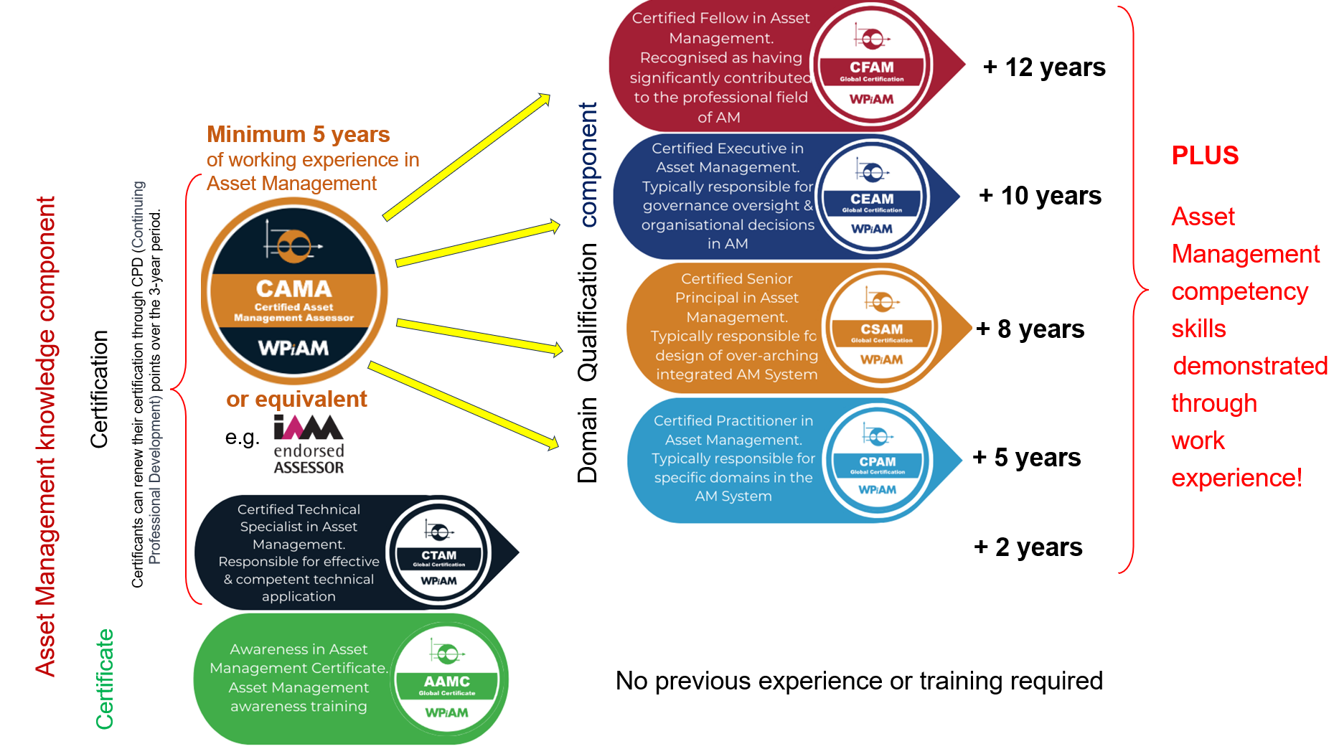

Globalna shema certificiranja: več na <https://www.wpiam.com/en_uk/global-certification-scheme-2-1/>

Usposabljanje AAMC je zasnovano za različne skupine, ki so zainteresirane za obvladovanje premoženja. Običajno vključuje:

* **upravitelje premoženja**: strokovnjake, ki se ukvarjajo z optimizacijo učinkovitosti/uspešnosti in ustvarjanjem vrednosti v vseh fazah življenjskega cikla premoženja,
* **zaposlene v organizacijah**: kjer je obvladovanje premoženja ključno za dosego strateških ciljev, povezanih z investicijami, zanesljivostjo, proizvodnjo, financami, nabavo, kadrovanjem in varnostjo pri delu,
* **notranje presojevalce**: osebam, ki delujejo v organizacijah, ki uvajajo sistem upravljanja za obvladovanje premoženja,
* **analitike in svetovalce**:strokovnjake, ki nudijo podporo pri odločanju o strategijah in praksah obvladovanja premoženja,
* **študente in pripravnike**:tiste, ki želijo razviti kariero v obvladovanju premoženja ali povezanih področjih ter izboljšati svoje znanje in veščine.
* **posameznike**: tiste, ki želijo pridobiti osnovno znanje s področja obvladovanja premoženja za nadaljnje izobraževanje ali karierne priložnosti.

Certifikat usposobljenosti: Na koncu usposabljanja bo vsak slušatelj imel priložnost pridobiti certifikat AAMC. Ob tem bo moral odgovoriti na 20 vprašanj z več možnimi odgovori. Certifikat bo podeljen tistim, ki bodo pravilno odgovorili na 75 % vprašanj. Vprašalnik je zasnovan tako, da preveri razumevanje in znanje, pridobljeno med usposabljanjem. Ta certifikat je priznano dokazilo, ki lahko prispeva k nadaljnjemu razvoju kariere posameznika.

Vsak udeleženec dobi:

* gradivo,
* kava in prigrizek med odmori,
* certifikat, če uspešno izpolni vprašalnik.

Uporabljene kratice:

AAMC **A**wareness in **A**sset **M**anagement **C**ertificate *(Certifikat za obvladovanje premoženja)*

[EAMC](https://www.efnms.eu/committees/european-asset-management/) European Asset Management Committee *(Evropski odbor Obvladovanja premoženja)*

[EFNMS](https://www.efnms.eu/) European Federation of National Maintenance Societies *(Evropska zveza nacionalnih društev za vzdrževanje)*

[GFMAM](https://gfmam.org/) Global Forum on Maintenance and Asset Management *(Globalni forum o vzdrževanju in obvladovanju premoženja)*

[GFMAM](https://gfmam.org/) AM Landscape *(GFMAM Okolje obvladovanja premoženja)*

[WPiAM](https://www.wpiam.com/en_uk/) World Partners in Asset Management *(Svetovni partnerji pri obvladovanju premoženja)*

GCS Global Certification Scheme *(Globalna certifikacijska shema)*

Predavatelja:

**Mag. Andrej Androjna**   
ima dolgoletne izkušnje na področjih strateškega načrtovanja, vodenja kompleksnih investicijskih in izvedbenih projektov, optimizacije procesov vzdrževanja ter razvoja storitev na zahtevnih področjih jedrske energetike, procesne industrije in proizvodnje doma in v tujini. V okviru svetovanja na področju obvladovanja premoženja se trenutno posveča predvsem prenovam procesov vzdrževanja v različnih organizacijah ter pri le-teh kot *(Prosci® Certified Change Management Practitioner) podpira t*udi obvladovanje sprememb. Je član Društva vzdrževalcev Slovenije (DVS), sodeluje v delovni skupini DVS za področje AM (DSAM), je pridružen član IAM, Velika Britanija, član IIBA, Kanada, ter član tehničnega odbora SIST/TC VZD Vzdrževanje in obvladovanje premoženja pri Slovenskem inštitutu za standardizacijo. Je ustanovni član slovenske svetovalne skupine AM Consulting in aktiven član EMAC *(European Maintenance Assessment Committee)* v okviru EFNMS *(European Federation of National Maintenance Societies)* ter član delovnega odbora CEN /TC 319/WG15 *(European Committee for Standardization – Working group: Safety and Maintenance)*.

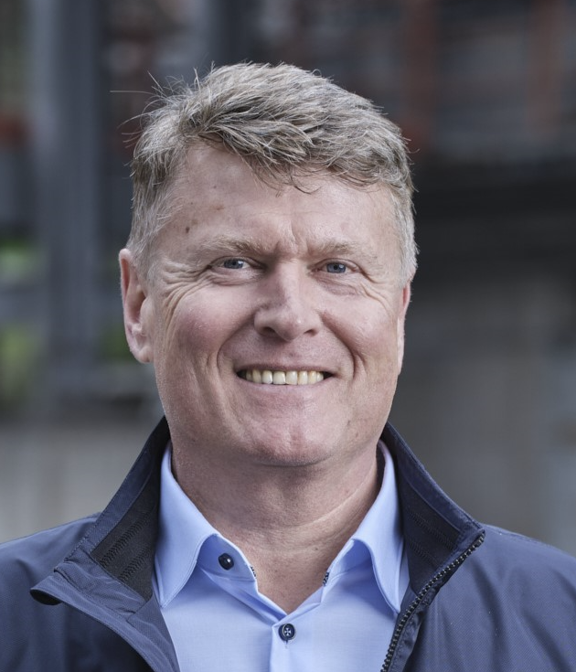

**Janez Tomažin**   
je diplomiral na Univerzi v Ljubljani, Fakulteta za strojništvo. Več kot 30 let je delal v papirni in steklarski industriji na delovnih mestih vodja vzdrževanja, vodja investicij, vodja proizvodnje in kot tehnični direktor. Je strokovnjak za mazalne sisteme in nego hidravličnih/mazalnih olj.

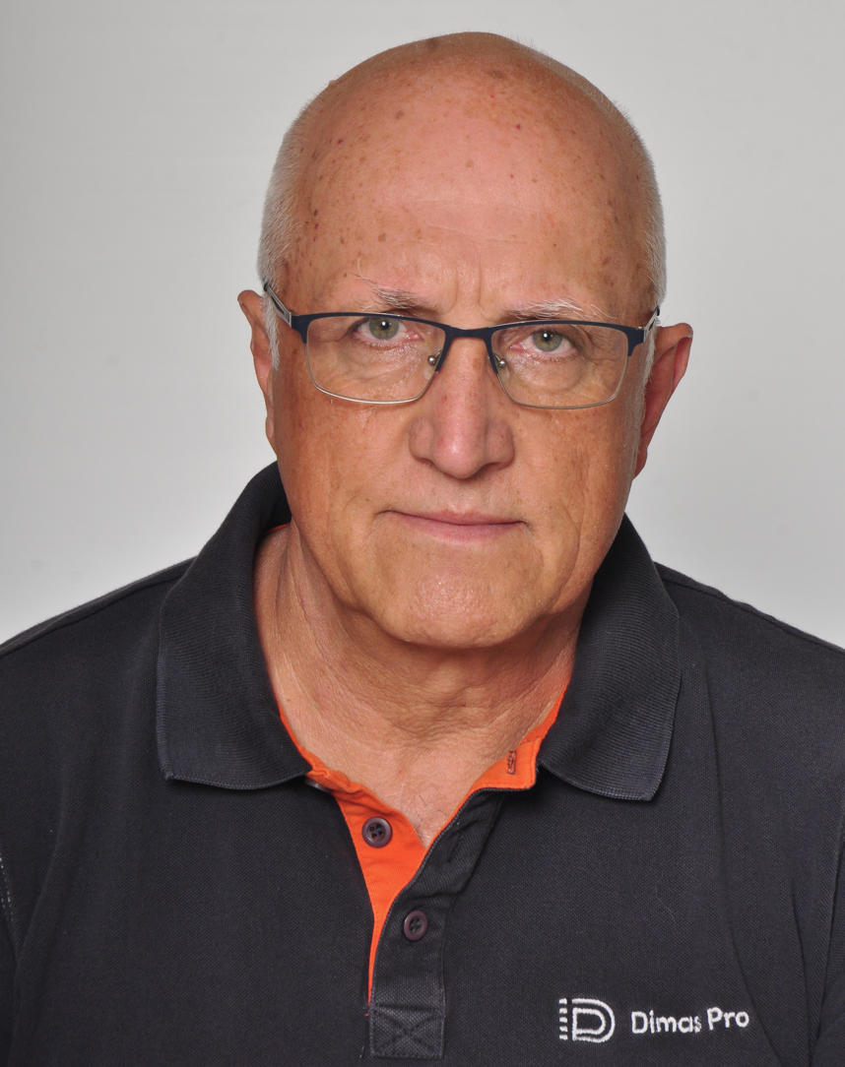

Je predsednik EAMC *(European Asset Management Committee)* znotraj EFNMS *(European Federation of National Maintenance Societies)*, kontaktna oseba EFNSM v GFMAM *(Global Forum on Maintenance and Asset Management*), eden izmed direktorjev WPiAM *(World Partners in Asset Management)*, član delovnega odbora CEN /TC 319/ WG10 *(European Committee for Standardization – Working group: Maintenance within Asset management)*, predsednik TC319 Vzdrževanje in obvladovanje premoženja pri SIST *(Slovenski Inštitut za Standardizacijo)* in nekdanji predsednik ter zdaj član DVS.